ФОТОГАЛЕРЕЯ

Пал Абрахам.

Бал в Савойе
Оперетта в двух актах.

Пьеса к оперетте
Юрия Димитрина
(по сюжетву А. Грюнвальда и Ф. Лёнер-Беда)

1996 год.

***

Новосибирский театр музыкальной комедии

1997год.

Режиссёр-постановщик: Юрий Александров
Художник-постановщик: Вячеслав Окунев
Балетмейстер-постановщик: Гали Абайдулов

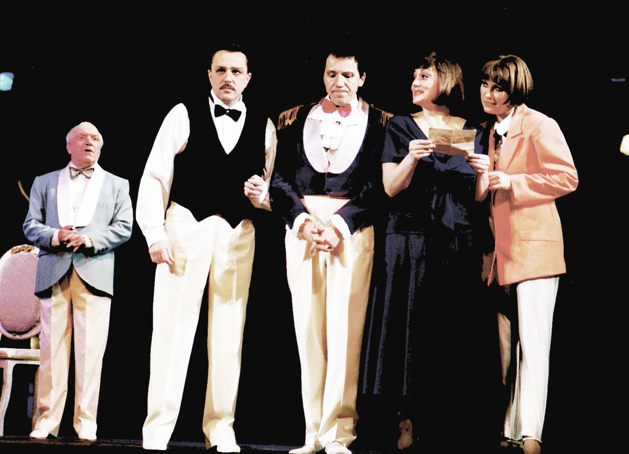
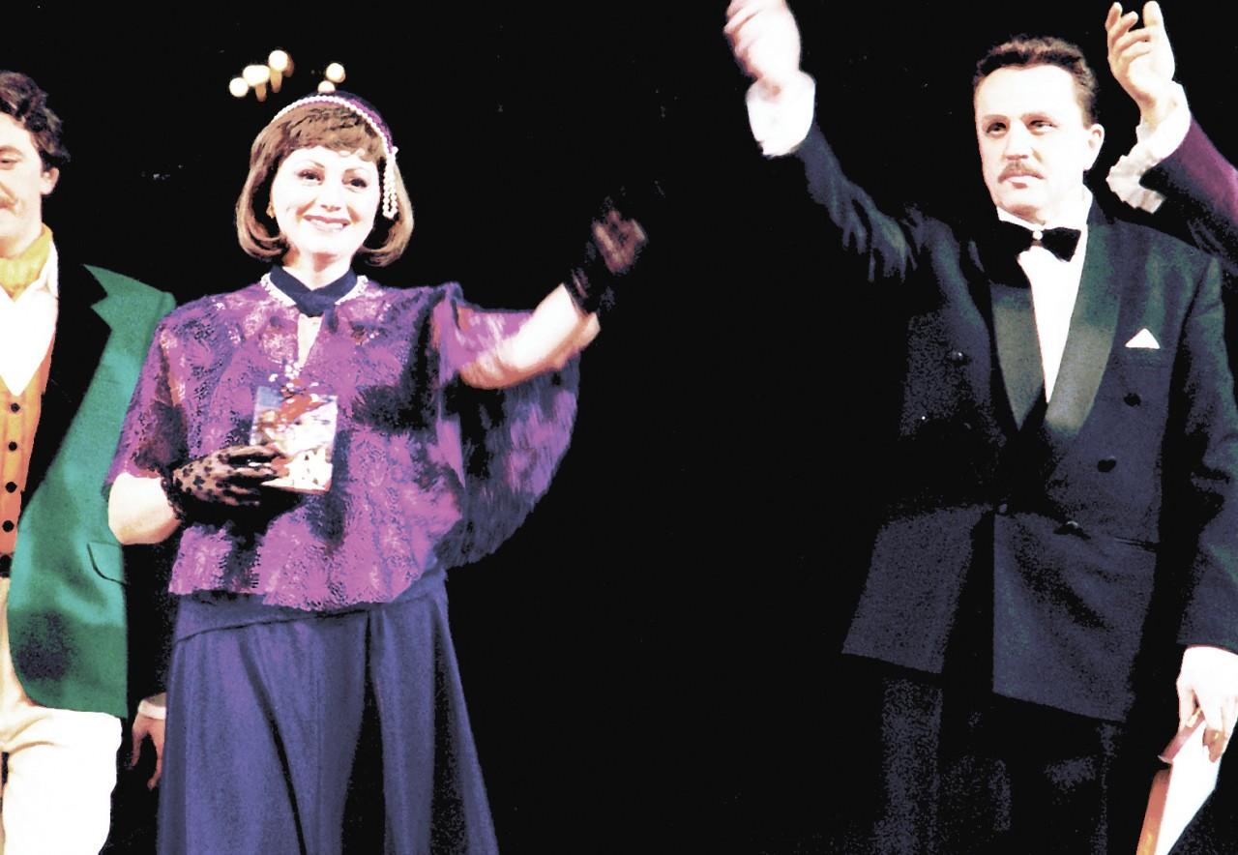

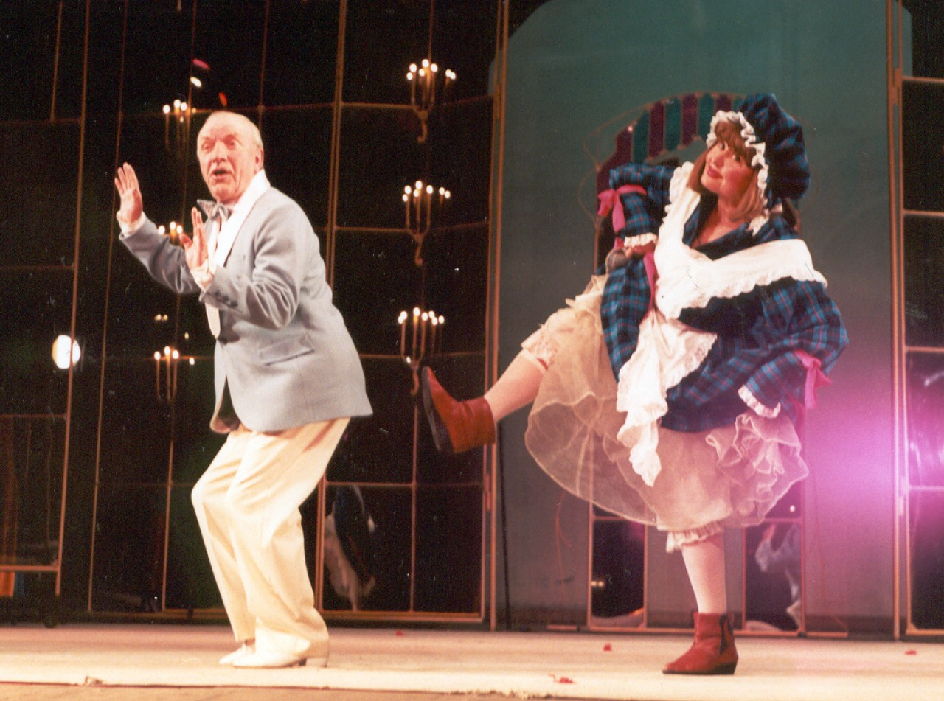

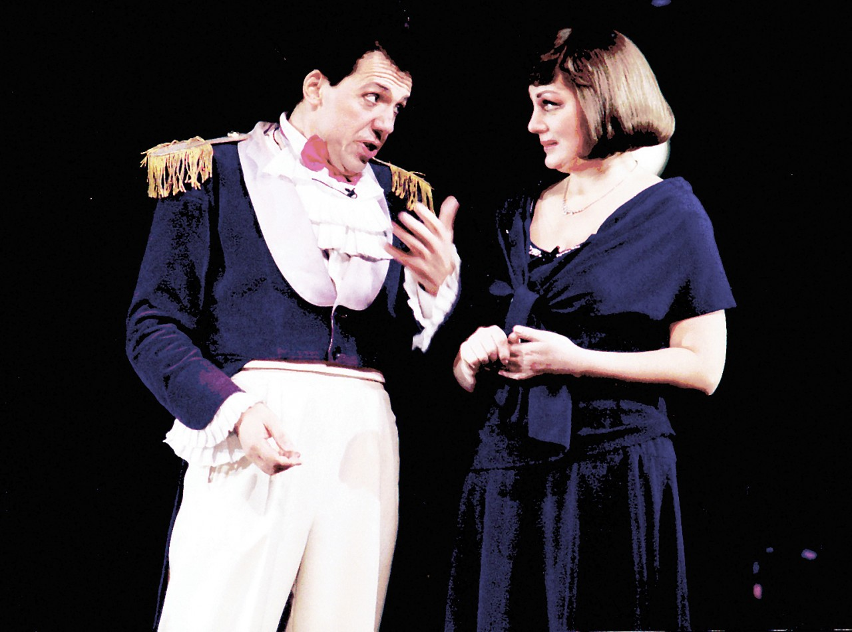

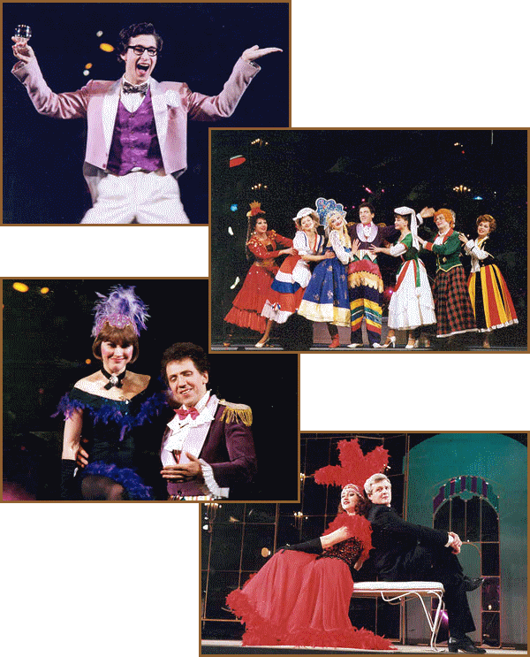

***

Иркутский Музыкальный театр

1998

Режиссёр - Н. Печерская
Художник - Н. Убрятова

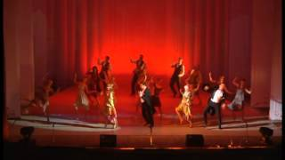

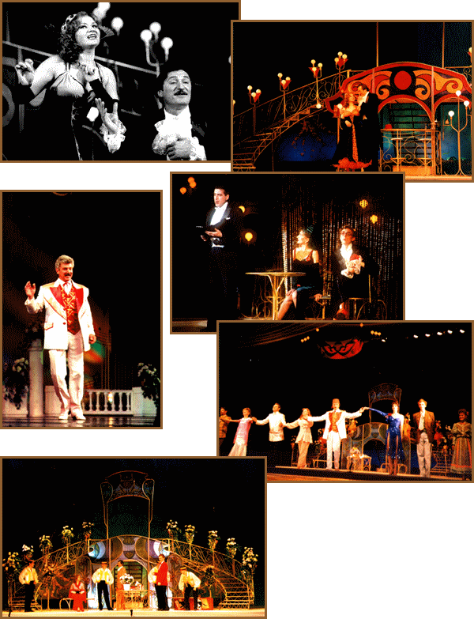

***

Ростовский музыкальный театр

2000

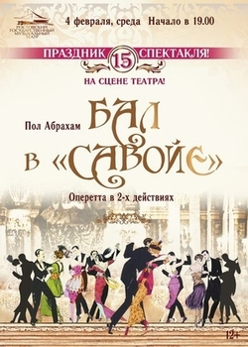

Режиссёр-постановщик: Юрий Александров
Художник-постановщик: Вячеслав Окунев
Балетмейстер-постановщик: Гали Абайдулов

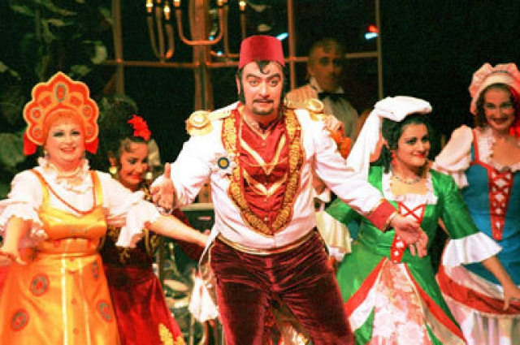

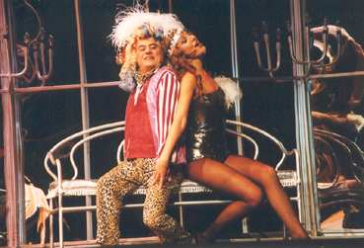 | 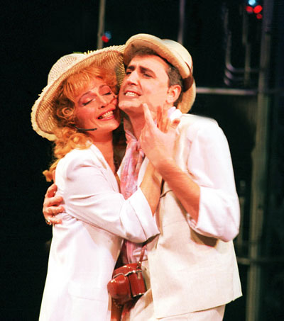

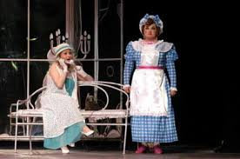 | 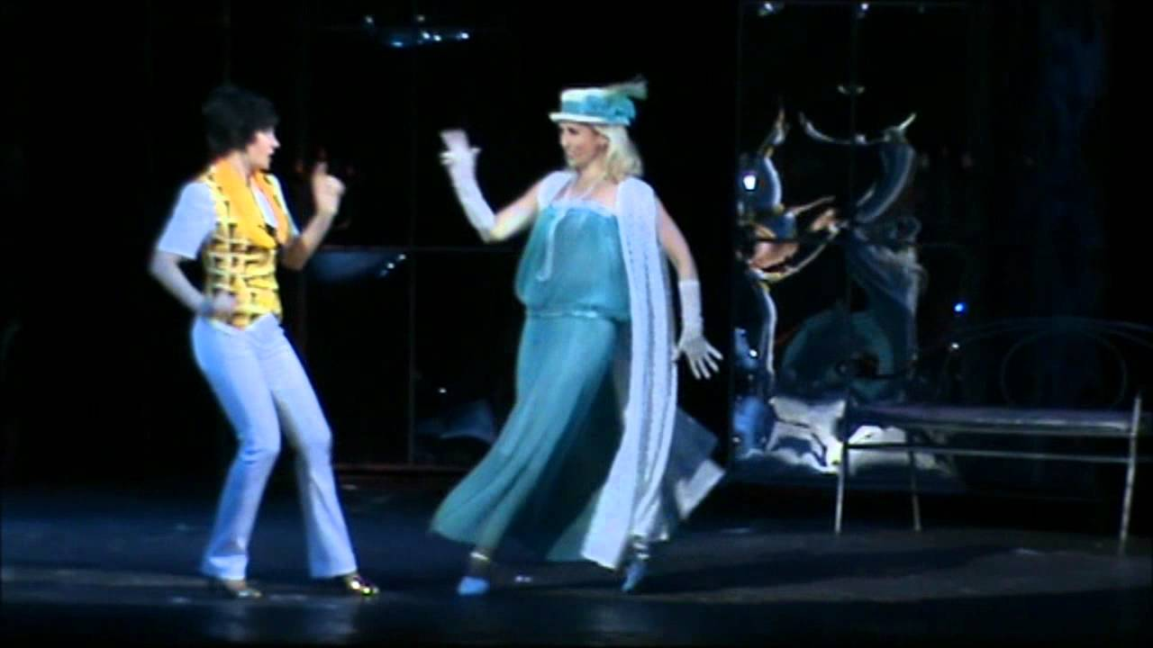
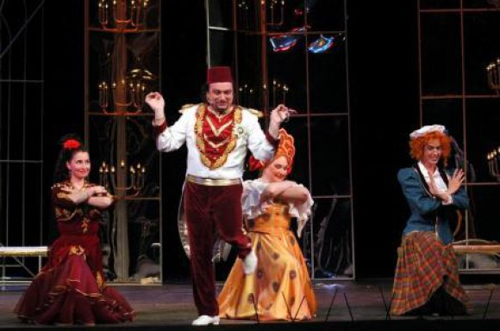 | 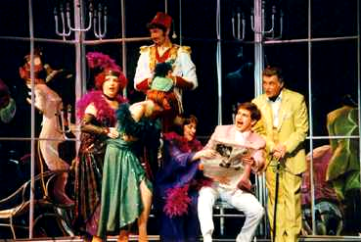

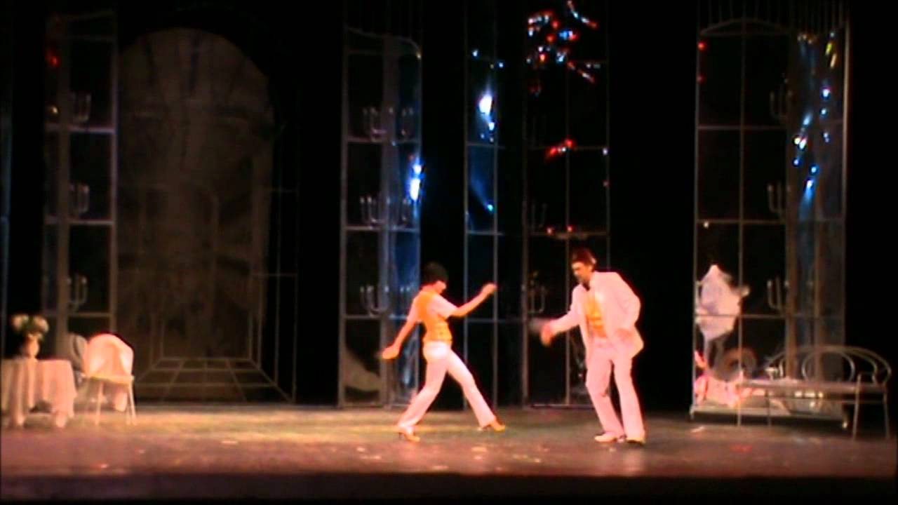

***
Петербуржский ангажимент

2014

Режиссер – И. Илларионов.

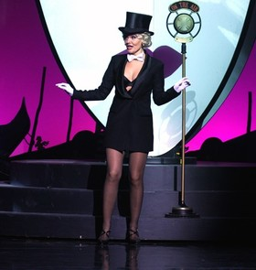

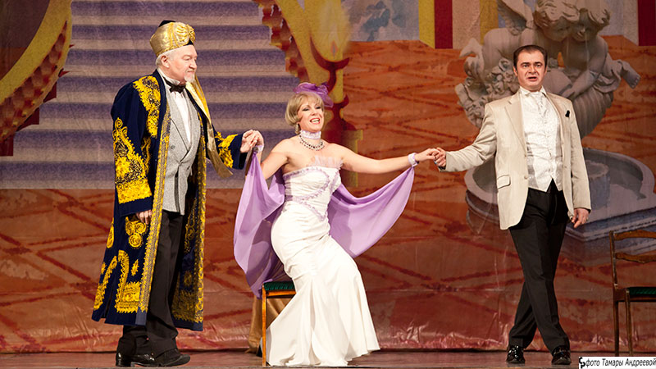 | 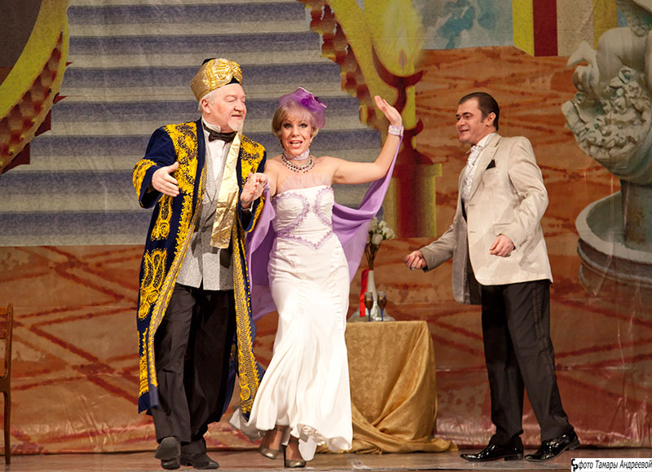

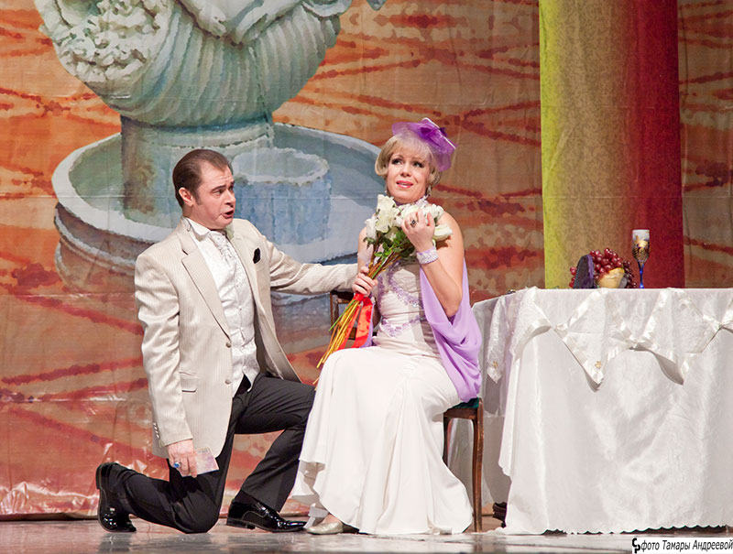

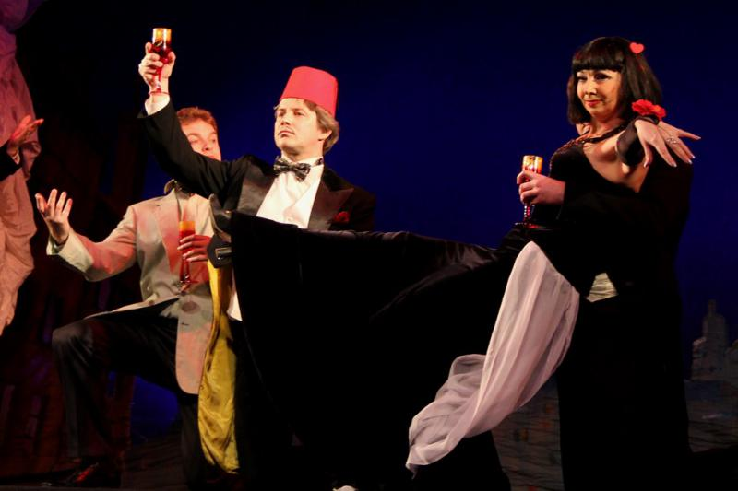 | 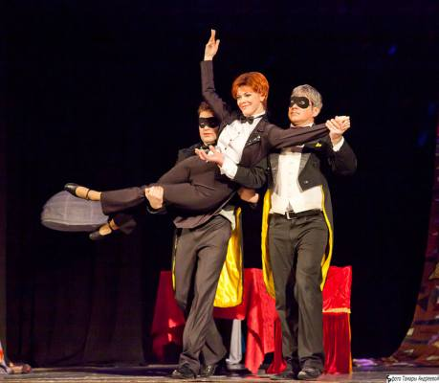

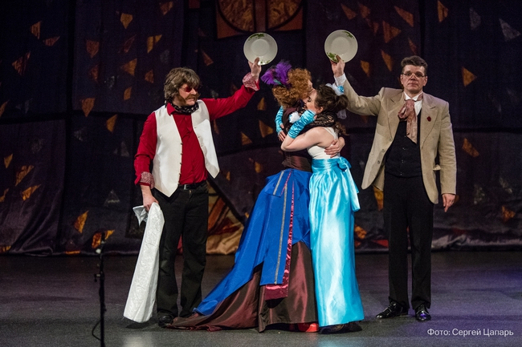

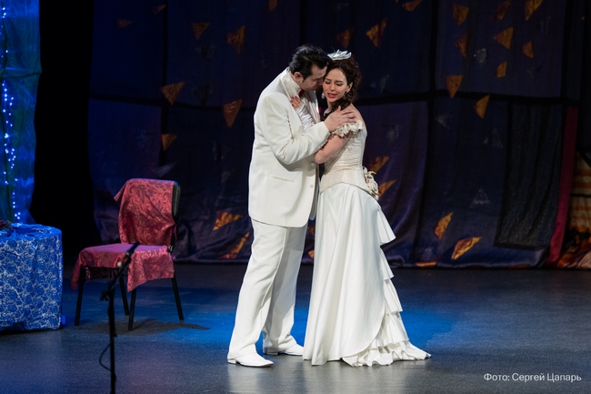 | 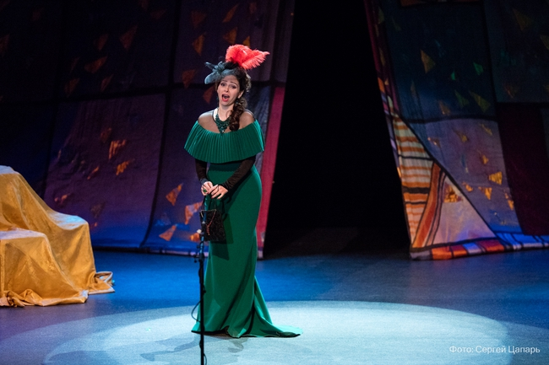

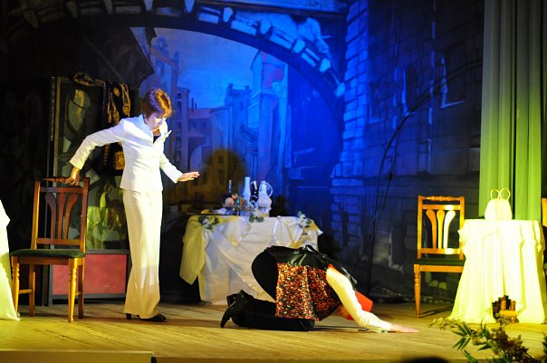 | 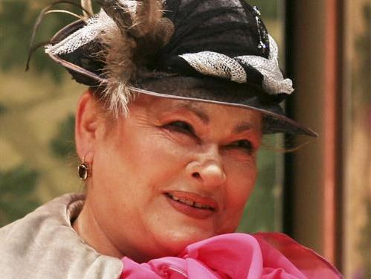

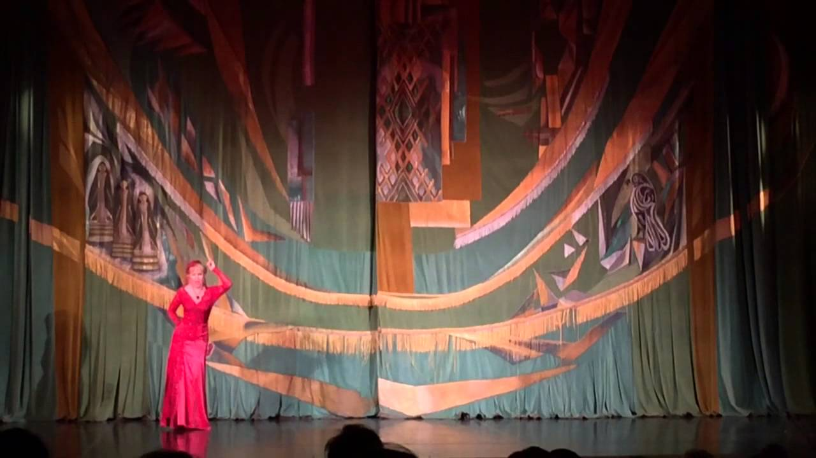 | 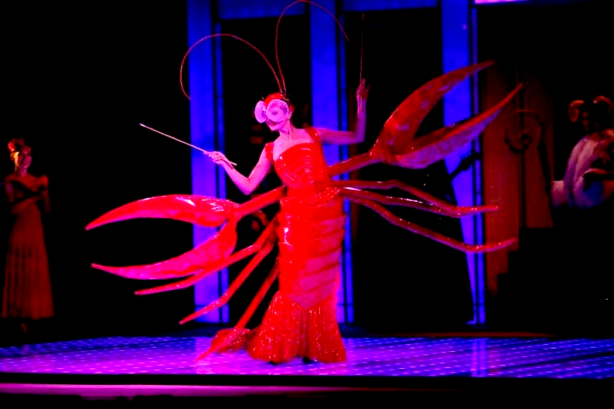

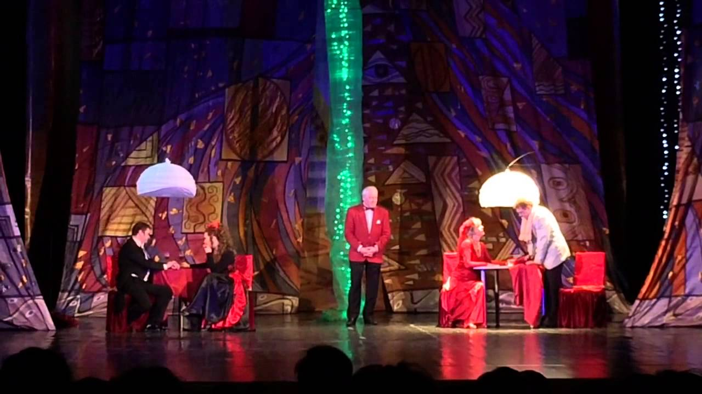

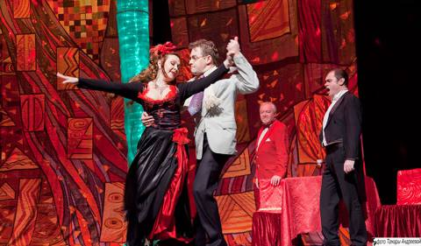

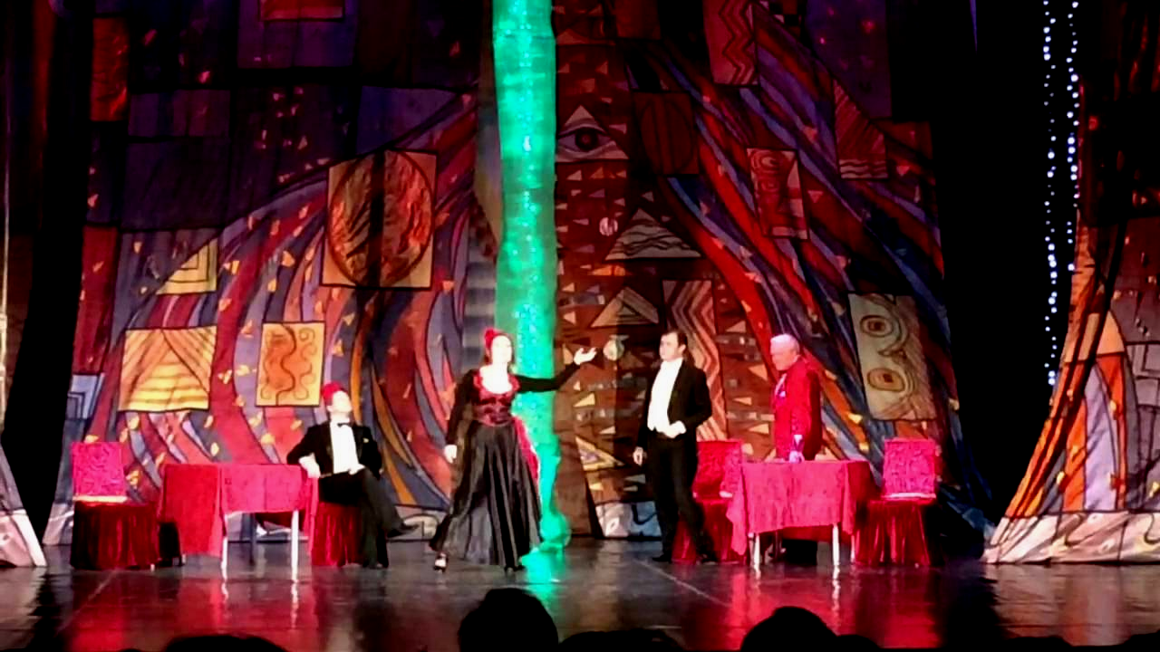

***
Другие постановки оперетты «Бал в Савойе»
с либретто Ю. Димитрина:

С.-Петербург. Театр музыкальной комедии. 2000
Северск. Музыкальный театр. 2007
Барнаул. Музыкальный театр 2018

